Precyzyjny pomiar naprężeń
B&R wprowadza nowe moduły X20 dla tensometrów
Firma B&R dodała 2 nowe analogowe moduły wejściowe do swojej serii X20 I/O. Mogą one być wykorzystywane do dygitalizowania sygnałów z tensometrów: X20AIA744 z 2 wejściami tensometrów podłączonych do pełnego mostka oraz X20AIB744 z 4 wejściami tensometrów podłączonych do pełnego mostka. W obudowie modułu, tak samo wąskiej jak w urządzeniu jednokanałowym, może zmieścić się do 4 kanałów tensometru. Użytkownicy mogą zaoszczędzić zarówno na kosztach sprzętu, jak i na przestrzeni potrzebnej dla szafy sterowniczej.
Moduły X20AIA744 i X20AIB744 pracują z czteroprzewodowymi czujnikami obciążenia tensometru. Kompensacja w systemie pomiarowym eliminuje niepewność bezwzględną w obwodzie pomiarowym, tak jak tolerancje komponentów, skuteczne napięcie mostka lub przesunięcie zera. Każdy moduł ma 24-bitową rozdzielczość konwertera.

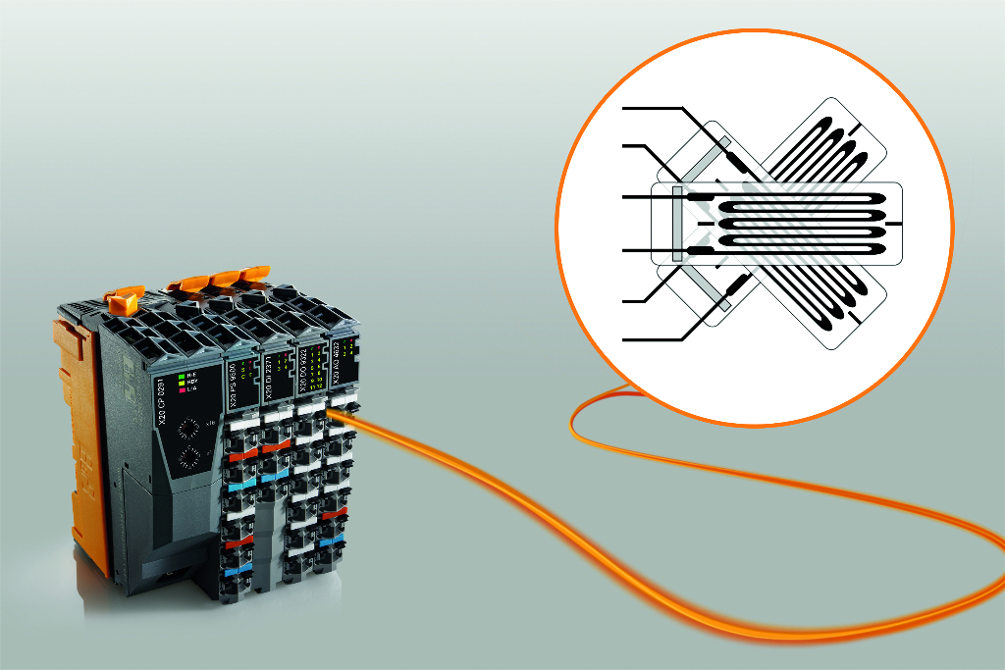
Digitalizację sygnałów z tensometru można obecnie przeprowadzać za pomocą dwóch nowych modułów X20.

O firmie B&R
B&R to innowacyjna firma z branży automatyzacji z siedzibą w Austrii i przedstawicielstwami na całym świecie. Od 6 lipca 2017 B&R stała się jednostką biznesową Grupy ABB. Jako globalny lider w automatyce przemysłowej, B&R łączy najnowocześniejsze technologie z kunsztem inżynieryjnym, oferując klientom z praktycznie każdej branży kompleksowe rozwiązania z zakresu automatyki maszyn i automatyki zakładowej, sterowania napędami, interfejsów HMI oraz zintegrowanej technologii bezpieczeństwa. Dzięki standardom komunikacji przemysłowej IoT, takim jak OPC UA, POWERLINK i openSAFETY, a także z wydajnym środowiskiem programistycznym Automation Studio, B&R nieustannie przedefiniowuje przyszłość technologii automatyzacji. Duch innowacyjności, który prowadzi B&R na szczyt przemysłowej automatyzacji, jest wzmacniany zamiłowaniem do upraszczania procesów i wyprzedzania oczekiwań klientów.
Aby uzyskać więcej informacji odwiedź stronę www.br-automation.com

